Academia de Studii Economice din București
Facultatea de Cibernetică, Statistică și Informatică Economică

LUCRARE DE LICENȚĂ

Coordonator științific:
Conf. univ. dr. Laurențiu-Mihai DOINEA

Absolvent:
Andreea PANĂ

București
2026
Academia de Studii Economice din București
Facultatea de Cibernetică, Statistică și Informatică Economică

Integrarea tehnologiilor AI în mediul educațional:
o abordare pentru stimularea participării active a studenților

Coordonator științific:
Conf. univ. dr. Laurențiu-Mihai DOINEA

Absolvent:
Andreea PANĂ

București
2026
Cuprins

Capitolul I: ANALIZA CONTEXTUALĂ A PROBLEMEI 4
1.1 Demența digitală – impactul tehnologiei asupra funcțiilor cognitive 4
1.2 Abordarea problemei în context educațional 6
1.3 Evoluția și utilizarea tehnologiilor AI în sfera Affective Computing 8
1.4 Obiectivele cercetării și ipotezele lucrării 10
Capitolul II: FUNDAMENTE TEORETICE ȘI TEHNOLOGII UTILIZATE 12
2.1 Paradigma Deep Learning și rolul acesteia în analiza limbajului nonverbal 12
Bibliografie 13

Capitolul I: ANALIZA CONTEXTUALĂ A PROBLEMEI

- Demența digitală – impactul tehnologiei asupra funcțiilor cognitive
În ultimele decenii dezvoltarea ecosistemului digital a produs schimbări semnificative în modul în care informațiile sunt procesate la nivel cognitiv. Indivizii din ziua de azi sunt cvasipermanenți conectați la diverse platforme online, ceea ce le schimbă atenția, memoria și cunoașterea, dar și cogniția socială. În acest context, termeni precum amnezia digitală sau demența digitală sunt tot mai des auziți, fiind asociați cu efecte negative asupra creierului uman, cauzate de folosirea excesivă a tehnologiei.
Conceptul de demență digitală este folosit de către Manfred Spitzer (2020) pentru a descrie un fenomen tot mai prezent în societatea contemporană, societate în care utilizarea excesivă a tehnologiilor digitale ajunge să afecteze echilibrul cognitiv. Spitzer (2020) explică faptul că termenul a apărut inițial în Coreea de Sud, unde medicii au observat la tineri dificultăți tot mai frecvente legate de memorie, atenție și concentrare, asemănătoare cu simptomele întâlnite în demența clasică, motiv pentru care a fost introdusă denumirea de demență digitală (Spitzer, 2020, pg. 8-15).
Autorul subliniază că această problemă nu este provocată de înaintarea în vârstă, ci de faptul că oamenii ajung să se bazeze prea mult pe dispozitivele digitale pentru activități care altădată necesitau efort mental propriu. În aceste condiții, memoria, gândirea și capacitatea de concentrare nu mai sunt exersate suficient, iar mintea devine treptat mai puțin activă. Spitzer (2020) arată că, atunci când tehnologia preia constant rolul de a reține informații și de a furniza rapid răspunsuri, oamenii nu mai sunt nevoiți să gândească profund sau să memoreze, ceea ce poate duce la slăbirea funcțiilor cognitive (Spitzer, 2020, pg. 8-15).
În viziunea sa, demența digitală se manifestă prin diminuarea capacității de a înțelege realitatea, prin pierderea controlului asupra atenției și printr-o reducere a autocontrolului și a clarității mentale. Acesta afirmă că această dependență de mediile digitale poate produce efecte cumulative asupra vieții psihice și sociale, contribuind în timp la declin cognitiv, izolare și chiar depresie (Spitzer, 2020, pg. 16-20).
De asemenea, Ali, Janarthanan și Mohan (2024) explică faptul că demența digitală reprezintă un declin al funcțiilor cognitive care apare atunci când oamenii ajung să se bazeze constant pe smarphone-uri, platforme online sau motoare de căutare pentru activități ce ar trebui realizate prin efort mental propriu. În acest sens, autorii subliniază că termenul este asociat cu pierderea progresivă a memoriei și a capacității de concentrare, ca urmare a dependenței de tehnologie (Ali, Janarthanan, & Mohan, 2024).
Un aspect important evidențiat este faptul că utilizarea digitală intensă influențează în special procesele cognitive fundamentale, precum atenția, memoria și raționamentul. Studiul arată că expunerea constană la notificări, multitasking și consum rapid de informație produce o suprasolicitare mentală, iar creierul ajunge să proceseze superficial informațiile, fără consolidarea lor pe termen lung. Astfel, memoria de lucru și capacitatea de concentrare pot fi afectate în mod direct (Ali, Janarthanan, & Mohan, 2024).
Autorii explică și faptul că un factor agravant este sedentarismul asociat timpului îndelungat petrecut în fața ecranelor. Lipsa activității fizice reduce neuroplasticitatea, adică abilitatea creierului de a crea conexiuni noi și de a se menține activ. În același timp, expunerea prelungită la lumină albastră afectează ritmul de somn, iar tulburările de somn contribuie la scăderea performanței cognitive și la dificultăți de memorare. În cercetarea lor se menționează că demența digitală afectează mai ales copiii și adolescenții, deoarece creierul lor este încă în dezvoltare. Folosirea ecranelor mai mult de două ore pe zi poate reduce atenția și memoria, iar expunerea de peste șapte ore este asociată cu dificultăți de limbaj, învățare și rezolvarea problemelor (Ali, Janarthanan, & Mohan, 2024).
Horoszkiewicz (2022) completează aceste perspective, arătând că demența digitală nu se limitează doar la slăbirea memoriei, ci include și efecte importante asupra funcționarii emoționale. Autorul explică faptul că utilizarea necorespunzătoare a rețelelor sociale și a aplicațiilor digitale poate deveni un factor de risc pentru apariția unor probleme psihice precum anxietatea, stările depresive și dificultățile de adaptare socială (Horoszkiewicz, 2022).
Un alt aspect evidențiat este faptul că tehnologia modifică treptat obiceiurile cognitive ale utilizatorilor. Horoszkiewicz susține că navigarea repetitivă și automată pe internet, realizată mai ales pentru a umple timpul, reduce capacitatea de gândire critică și scade nivelul de concentrare, deoarece creierul nu mai este stimulat să rețină informații sau să le proceseze profund (Horoszkiewicz, 2022).
Autorul subliniază și faptul că dependența de mediul digital este amplificată prin mecanisme psihologice precum recompensa rapidă oferită de aplicații, care activează sistemul de dopamină și face dificil autocontrolul. În lipsa autoreglării, utilizatorii pot dezvolta comportamente compulsive, iar acest lucru afectează atât echilibrul emoțional, cât și motivația pentru activități reale. Se atrage atenția că demența digitală reflectă un declin progresiv nu doar la nivel cognitiv, ci și la nivel emoțional și social, fiind necesară găsirea unui echilibru între utilizarea tehnologiei și menținerea unei funcționari mentale sănătoase (Horoszkiewicz, 2022).
Astfel, demența digitală poate fi înțeleasă ca un efect complex al dependenței moderne de tehnologie, care influențează nu doar memoria și atenția, ci și echilibrul emoțional și modul în care indivizii se raportează la realitate. Perspectivele prezentate de Spitzer (2020), Ali et al. (2024) și Horoszkiewicz (2022) evidențiază necesitatea unei utilizări conștiente și echilibrate a mediului digital, mai ales în context educațioanl, unde funcțiile cognitive joacă un rol esențial în procesul de învățare.
- Abordarea problemei în context educațional
Educația actuală trece printr-un proces accelerat de adaptare la schimbările aduse de digitalizare, iar sistemul educațional trebuie să găsească soluții pentru a menține atenția și implicarea studenților într-un mediu tot mai tehnologizat. În acest context, problematica demenței digitale devine tot mai importantă, deoarece efectele utilizării excesive a tehnologiei asupra memoriei, concentrării și gândirii influențează direct modul în care se desfășoară procesul de predare și învățare.
Digitalizarea educației a fost accelerată de pandemia de COVID-19, care a determinat tranziția masivă către învățarea online, în condiții de criză și incertitudine. Bozkurt et al. (2020) arată că, odată cu închiderea instituțiilor de învățământ, peste 1.5 miliarde de elevi și studenți din întreaga lume au fost afectați de întreruperea procesului educațional, ceea ce a impus aplicarea rapidă a unor soluții alternative pentru continuarea învățării (Bozkurt & Rodes, 2020).
Autorii subliniază că această tranziție nu a fost o formă planificată de educație la distanță, ci mai degrabă o educație la distanță de urgență (emergency remote education), implementată ca răspuns imediat la situația pandemică. Spre deosebire de învățarea online organizată în mod strategic, această formă de predare a fost introdusă rapid, cu resurse limitate, având ca scop principal menținerea continuității educației într-o perioadă de criză (Bozkurt & Rodes, 2020).
Această tranziție bruscă către mediul online a dus la creșterea semnificativă a timpului petrecut în fața ecranelor, atât pentru studenți, cât și pentru cadrele didactice, ceea ce a accentuat dependența de tehnologie în procesul educațional. Bozkurt et al. (2020) arată că perioada pandemiei a intensificat utilizarea platformelor digitale ca principal canal de învățare, transformând spațiul educațional într-unul aproape complet digital. În plus, suprasolicitarea digitală favorizează învățarea superficială și fragmentată, în care informația este consumată rapid, fără consolidarea ei prin reflecție și memorare. Astfel, demența digitală devine relevantă în educație prin impactul său asupra funcțiilor cognitive esențiale pentru succesul școlar și universitar (Bozkurt & Rodes, 2020).
Astfel, pandemia poate fi privită ca un moment de intensificare a riscurilor asociate utilizării excesive a mediul digital, contribuind la accentuarea efectelor cognitive negative discutate în literatura de specialitate.
În acest context, sistemul educațional are un rol important în prevenirea efectelor negative ale utilizării excesive a tehnologiei și în menținerea unui echilibru între învățarea digitală și sănătatea cognitivă. Ali, Janarthanan și Mohan (2025) au analizat literatura de specialitate și au inclus în revizuirea lor 78 de studii relevante despre efectele utilizării excesive a tehnologiei asupra memoriei și atenției (Žmavc, Horvat, Židan, & Selak, 2025).
Rezultatele arată că prevenția în mediul educațional poate include măsuri concrete precum stabilirea unor limite pentru utilizarea ecranelor, introducerea pauzelor regulate în timpul activităților online și încurajarea activităților alternative, cum ar fi exercițiile fizice, sportul, lectura sau interacțiunile sociale față în față (Žmavc, Horvat, Židan, & Selak, 2025).
Astfel, conform studiului, prevenirea demenței digitale în educație presupune nu eliminarea tehnologiei, ci folosirea ei într-un mod echilibrat, astfel încât procesul de învățare să nu fie afectat de suprasolicitarea digitală (Žmavc, Horvat, Židan, & Selak, 2025).
În alt studiu, realizat de Weber, Kammerl și Schiefner-Rohs (2025) se menționează că prevenirea efectelor asociate demenței digitale în mediul educațional trebuie abordată prin dezvoltarea unei culturi a bunăstării digitale în școli, nu doar prin limitarea simplă a timpului petrecut online. Autorii subliniază că sistemul educațional poate avea un rol preventiv major prin sprijinirea elevilor în formarea unor competențe specifice numite digital well-being skills, care includ abilitatea de a-și controla atenția și de a evita fragmentarea constantă a concentrării provocată de notificări și multitasking (Weber, Kammerl, & Schiefner-Rohs, 2025).
Un exemplu concret de măsură educațională este integrarea în curriuculum a unor activități care dezvoltă autoreglarea și reflecția asupra obiceiurilor digitale. Weber et al. (2025) menționează programul Digital Well-Being-Schools, realizat în colaborare cu școlile, care combină formarea profesorilor cu activități pentru elevi structurate pe patru module: managementul timpului și atenției, comunicare online sănătoasă, evaluarea critică a informațiilor și crearea responsabilă de conținut digital (Weber, Kammerl, & Schiefner-Rohs, 2025).
În aceeași direcție, Comisia Europeană, prin inițiativa Well-being in Digital Education (2024), subliniază necesitatea integrării conceptului de digital well-being în politicile și practicile educaționale. Bunăstarea digitală este descrisă ca un echilibru între dimensiunile fizică, cognitivă, socială și emoțională, care permite elevilor și studenților să utilizeze mediile digitale într-un mod benefic, fără consecințe negative generate de suprasolicitare. (European Commission Joint Research Centre, 2024).
Pentru sprijinirea instituțiilor educaționale, Comisia promovează instrumente practice precum platforma SELFIE, care include itemi dedicați evaluării stresului digital, echilibrului dintre activitățile online și offline și sprijinului oferit comunității școlare pentru o utilizarea sănătoasă a tehnologiei, Astfel, școlile pot identifica mai ușor riscurile asociate expunerii excesive la mediul digital și pot elabora măsuri preventive menite să protejeze sănătatea mentală și funcțiile cognitive implicate în învățare (European Commission Joint Research Centre, 2024).
Având în vedere aceste lucruri, măsurile de prevenție propuse în literatura de specialitate evidențiază faptul că educația digitală eficientă trebuie însoțită de intervenții care susțin autoreglarea, reduc suprasolicitarea cognitivă și promovează bunăstarea digitală. Prin limite clare, activități offline, formarea competențelor de utilizare conștientă a tehnologiei și instrumente instituționale de evaluare, sistemul educațional poate contribui la menținerea unui echilibru sănătos între avantajele digitalizării și protejarea funcțiilor cognitive esențiale pentru învățare.
- Evoluția și utilizarea tehnologiilor AI în sfera Affective Computing
Odată cu dezvoltarea tehnologiei a urmat și creșterea inteligenței artificale, iar una dintre direcțiile sale importante este Affective Computing, ce permite recunoașterea emoțiilor umane și devine tot mai relevantă în educație prin sprijinul oferit în analizarea motivației și implicării studenților.
Roșca și Roșca (2025) evidențiază că inteligența artificială a devenit o transformare tehnologică majoră, influențând inclusiv psihologia, iar progresele în machine learning și rețele neuronale au permis dezvoltarea unor sisteme precum ChatGPT, care au schimbat modul de interacțiune dintre om și tehnologie (Roșca & Roşca, 2025).
Aceștia subliniază că, atunci când se discută despre comunicarea dintre om și mașină, apare inevitabil întrebarea legată de emoții și de posibilitatea integrării acestora în inteligența artificială. În acest context se dezvoltă domeniul Affective Computing, definit ca o abordare multidisciplinară care combină psihologia, neuroștiința și ingineria, cu scopul de a antrena computerele să recunoască emoțiile umane și să interacționeze ținând cont de starea afectivă a utilizatorilor. Autorii menționează că această direcție a fost inițiată de Rosalind Picard, care a propus primele modele computaționale pentru reprezentarea emoțiilor prin probabilități statistice. Ulterior, cercetările din cadrul MIT au dezvoltat sisteme capabile să anticipeze emoții variate precum bucuria, confuzia sau regretul, imitând raționamentul uman despre reacțiile afective (Roșca & Roşca, 2025).
În plus, în articolul acestora se oferă exemple concrete de aplicații ale Afective Computing, precum sisteme de detecție afectivă care analizează limbajul, gesturile și semnalelele sociale pentru a identifica stresul sau suferința psihologică. Astfel de tehnologii sunt utilizate în contexte reale, de la evaluarea stării psihologice a personalului militar până la monitorizarea emoțiilor în timp real în situații de conducere auto (Roșca & Roşca, 2025).
Cu privire la faptul că tehnologiile AI din sfera Affective Computing devin tot mai relevante în educația online, Shifa, Hameed, Suhail și Kiren (2025) arată că aceste sisteme pot identifica și interpreta emoțiile studenților în timp real. Autorii subliniază că, în perioada post-pandemie, mediile virtuale de învățare au amplificat problemele precum stresul, izolarea și reducerea implicării academice, iar Affective Computing poate contribui la gestionarea acestor dificultăți prin soluții adaptate dimensiunii emoționale a procesului educațional (Shifa, Hameed, Suhail, & Kiren, 2025).
În acest sens, domeniul se bazează pe instrumente AI capabile să analizeze semnale emoționale precum expresiile faciale, tonul vocii sau limbajul scris, pentru a identifica stări precum frustrarea, confuzia sau demotivarea. Autorii prezintă că aceste tehnologii pot contribui la crearea unor clase mai empatice, prin intervenții adaptive, cum ar fi oferirea de sprijin personalizat sau alertarea profesorilor atunci când studenții prezintă semne de disconfort emoțional. Studiul realizat de aceștia, pe un eșantion de 250 de studenți universitari din Pakistan, arată că tehnologiile de tip Affective Computing pot avea un rol important în creșterea implicării academice. Autorii au constatat că există o legătură clară între utilizarea acestor sisteme AI și participarea mai activă a studenților la cursuri, deoarece instrumentele pot identifica din timp semne de stres sau demotivare și pot oferi sprijin emoțional atunci când este necesar (Shifa, Hameed, Suhail, & Kiren, 2025).
Într-o perspectivă mai amplă, Song et al. (2025) arată că Affective Computing evoluează spre siteme AI multimodale și embodied, capabile să recunoască emoțiile utilizatorilor și să adapteze interacțiunea într-un mod mai apropiat de comportamentul uman (Song, și alții, 2025).
Rezultatele acestora arată că cele mai avansate sisteme de Affective Computing utilizează date multimodale, combinând simultan expresiile faciale, tonul vocii, limbajul scris și semnalele fiziologice pentru a identifica emoțiile cu o acuratețe mai ridicată decât metodele bazate pe o singură sursă de informație. Autorii oferă exemple de aplicații în care AI-ul poate detecta stresul sau anxietatea prin analiza variațiilor vocale și a expresiilor faciale, ori poate interpreta emoțiile din texte prin modele NLP. De asemenea, sistemele de tip embodied AI, precum roboții sociali sau asistenții virtuali avansați, pot răspunde diferit în funcție de emoția recunoscută, oferind suport empatic, ajustând limbajul sau modificând comportamentul interactiv. Algortimii de tip deep learning au un rol esențial în procesarea datelor emoționale complexe, permițând sistemelor AI să învețe din interacțiuni și să ofere răspunsuri cât mai naturale. Astfel, Affective Computing devine o direcție importantă în evoluția inteligenței artificale, deoarece ajută tehnologiile să interpreteze emoțiile și să îmbunătățească interacțiunea dintre om și computer (Song, și alții, 2025).
Nu în ultimul rând, El Bahri și colaboratorii săi (2025) aduc o contribuție importantă la utilizarea tehnologiile AI în educație printr-un studiu de caz realizat într-o universitate din Maroc. Autorii pornesc de la ideea că emoțiile influențează direct implicarea și performanța academică, iar integrarea lor în platformele digitale poate îmbunătăți semnificativ procesul de învățare. În acest sens, ei dezvoltă aplicația LearnerEmotions, un instrument online bazat pe computer vision, care detectează emoțiile studenților în timp real prin analiza expresiilor faciale (El Bahri, Itahriouan, & Ouazzani Jamil, 2025).
Experimentul a fost realizat pe un eșantion de 65 de studenți la inginerie informatică, iar sistemul a colectat peste nouă milioane de puncte emoționale pe parcursul unui curs de machine learning desfășurat pe durata a patruzeci și două de ore. Rezultatele statistice arată o corelație pozitivă clară între emoțiile pozitive și succesul academic: bucuria are o corelație de 0.592, iar surpriza 0.430 cu notele obținute. În schimb, emoțiile negative precum furia (-0.410) și dezgustul (-0.439) sunt asociate cu performanțe mai scăzute (El Bahri, Itahriouan, & Ouazzani Jamil, 2025).
Prin urmare, acest studiu confirmă că Affective Computing poate sprijini educația prin monitorizarea emoțiilor în timp real și adaptarea strategiilor didactice în funție de starea afectivă a studenților.
- Obiectivele cercetării și ipotezele lucrării
Lucrarea de față se concentrează pe utilizarea noilor tehnologii în educație și analizează modul în care poate fi utilizată inteligența artificială pentru a tranforma procesul de învățare într-unul personalizat. În prezent, tehnologia este tot mai prezentă în viața academică, iar mulți studenți se confruntă cu dificultăți în menținerea unei stări de implicare în timpul activităților didactice. Din acest motiv, cercetarea propune o soluție modernă, bazată pe inteligență artificială, care poate analiza stările emoționale și gradul de angajament al studenților în timpul activităților educaționale.
Obiectivul general al lucrării constă în explorarea modului în care inteligența artificială poate contribui la dezvoltarea unui mediu educațional adaptiv și captivant, capabil să susțină implicarea studenților și să reducă efectele negative asociate utilizării excesive a tehnologiei asupra funcțiilor cognitive.
În acest sens, se propune în cadrul lucrării dezvoltarea unei aplicații care va analiza expresiile faciale și va determina nivelul de implicare, cât și stările emoționale ale studenților în timpul activităților didactice, oferind astfel suport pentru creșterea participării acestora.
Aplicația va funcționa prin captarea secvențelor video din timpul activităților de curs și seminar și procesarea acestora cu ajutorul unui model de inteligență artificială specializat în recunoașterea expresiilor faciale. Din punct de vedere tehnic, implementarea va utiliza limbajul de programare Python, datorită bibliotecilor avansate de deep learning.
Datele rezultate în urma analizei vor fi stocate într-o bază de date în cloud, care oferă sincronizare și acces rapid la informații. În plus, aplicația va include o componentă de tip client, integrată într-o interfață mobilă, cu ajutorul căreia cadrele didactice pot vizualiza în timp real nivelul de implicare și stările emoționale ale studenților.
Această aplicație poate deveni un instrument util pentru cadrele didactice, oferind o perspectivă mai clară asupra reacțiilor și nivelului de implicare al studenților în timpul cursurilor. Astfel, aceștia pot observa mai ușor momentele în care interesul scade și pot ajusta activitățile didactice pentru a stimula participarea, fără a întrerupe desfășurarea actului educațional.
Pentru realizarea studiului de caz, lucrarea își propune câteva obiective specifice legate de dezvoltarea aplicației.
Primul obiectiv specific constă în identificarea principalelor stări emoționale care pot influența participarea studenților la activitățile didactice.
Al doilea obiectiv specific vizează dezvoltarea aplicației , care să permită recunoașterea stărilor emoționale și interpretarea acestora în timp real.
Al treilea obiectiv specific urmărește testarea aplicației în context educațional, pentru a observa în ce măsură analiza emoțiilor și a nivelului de implicare pot sprijini cadrele didactice în creșterea participării active și în adaptarea modelui de predare în funcție de reacțiile studenților.
În raport cu aceste obiective, cercetarea formulează următoarele ipoteze:
H1: Aplicație creată poate recunoaște emoțiile și nivelul de implicare al studenților în timpul unității de învățare, folosind secvențe captate de camerele video integrate în tablele inteligente.
H2: Folosirea aplicației poate ajuta cadrele didactice să adapteze modul de predare, ceea ce poate duce la o participare mai activă a studenților.
H3: Prin monitorizarea atenției, aplicația poate contribui la reducerea efectelor negative ale utilizării excesive a tehnologiei, sprijinind o mai bună concentrare în timpul activităților educaționale.
Aplicația va fi testată într-un scenariu educațional, cu scopul de a verifica atât corectitudinea recunoșterii emoțiilor și a nivelului de implicare al studenților, cât și modul în care acestea pot fi folosite pentru aplicarea strategiilor de Adaptive Learning. Totodată, deoarece implică utilizarea materialelor video și prelucrarea unor date sensibile, implementarea este realizată cu respectarea normelor de confidențialitate și a regulementului european GDPR. Astfel, datelele colectate vor fi utilizate exclusiv în scop educațional și experimental, iar protecția identității și a drepturilor studenților va reprezenta o condiție esențială în dezvoltarea și testarea aplicației.
Pentru a verifica utilitatea aplicației în cadrul studiului de caz, vor fi urmărite câteva criterii principale de evaluare. În primul rând, se va analiza gradul de acuratețe al algoritmilor utilizați, respectiv cât de corect reușește aplicația să recunoască nivelul de atenție al studenților pe baza expresiilor faciale. În al doilea rând, se va observa impactul aplicației asupra participării active, prin identificarea momentelor în care interesul studenților crește sau scade în timpul cursului. Nu în ultimul rând, va fi luat în considerare feedback-ul oferit de cadrele didactice, care poate evidenția în ce măsură aplicația reprezintă un instrument util pentru adaptarea strategiilor de predare și pentru integrarea unui proces educațional mai interactiv.
Aportul principal al acest lucrări constă în dezvoltarea unei aplicații bazată pe inteligență artificială, care analizează emoțiile și nivelul de atenție al studenților în timpul activităților de curs și seminar. Aceasta poate sprijini strategiile de Adaptive Learning și poate contribui la creșterea participării active în mediul universitar, oferind o soluție practică cu potențial de utilizare și îmbunătățire în viitor.
Cât despre limitările cercetării, aplicația reprezintă un produs aflat în fază experimentală, rezultatele putând fi influențate de numărul participanților, dar și de condițiile tehnice din incinta didactică.

Capitolul II: FUNDAMENTE TEORETICE ȘI TEHNOLOGII UTILIZATE

- Rețele neuronale artificiale
Rețelele neuronale artificiale (Artificial Neutal Networks – ANN) sunt modele computaționale utilizate pentru procesarea și analiza datelor, inspirate din modul de funcționare al creierului uman.
Cea mai simplă formă de rețea neuronală artificială este perceptronul, reprezentat în Fig. 1. Acesta se bazează pe un neuron artificial care calculează o combinație liniară a datelor de intare, fiecare intrare fiind asociată cu o pondere (weight), la care se adaugă termenul de bias. Rezultatul obținut este ulterior trecut pintr-o funcție de activare de tip prag (step function), care determină valoarea de ieșire a neuronlui.

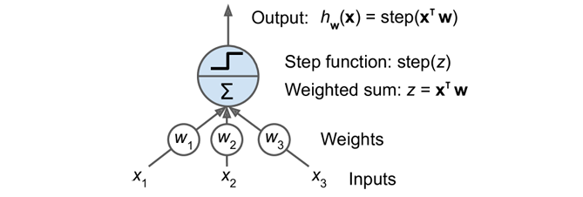
Fig. 1: Reprezentarea unui perceptron
Pornind de la principiul de funcționare al perceptronului, au fost dezvoltate arhitecturi mai complexe, capabile să proceseze diferite tipuri de date și să modeleze relații complexe. Printre acestea se numără:
- Rețele neuronale multistrat (Multylayer Perceptron – MLP): permit modelarea relațiilor complexe dintre variabile, în special pentru date structurate;
- Rețele neuronale convuluționale (Convolutional Neural Network - CNN): utilizate în special pentru procesarea datelor vizuale, fiind capabile să extragă automat caracteristici relevante, precum forme, texturi sau contururi;
- Rețele neuronale recurente (Recurent Neural Network – RNN): concepute pentru procesarea datelor secvențiale, fiind utilizate în aplicații precum analiza secvențelor video, procesarea limbajului natural (NLP) sau recunoașterea comportamentelor în timp.
În funcție de modul în care aceste rețele utiliează datele în procesul de antrenare, se disting trei categorii principale de învățaremetodele de învățare:
- Învățare supravegheată (supervised learning);
- Învățare nesupravegheată (unsupervised learning);
- Învățare prin întărire (reinforcement learning).
Învățarea supravegheată reprezintă una dintre cele mai utilizate metode, fiind caracterizată prin utilizarea unor seturi de date etichetate. În acest caz, modelul este antrenat pe baza unor exemple pentru care se cunosc atât datele de intrare, cât și dat rezultatele dorite, scopul fiind învățarea unei relații între acestea.
Învățarea nesupravegheată se bazează pe utilizarea datelor neetichetate, modelul având rolul de a identifica structuri, tipare sau relații ascunse în date fără a avea un răspuns corect predefinit. Această abordare este utilizată în special pentru sarcini precum clustering-ul sau reducerea dimensionalității.
Învățarea prin întărire implică reprezintă o metodă diferită de cele prezentat anterior. Un sistem, denumir agent, interacționează cu un mediu, observă starea acestuia și alege acțiuni. În urma alegerilor, agentul primește recompense sau penalizări, în funcție de rezultatele obținute. Scopul agentului este de a învăța o strategie optimă, denumită politică. Procesul de învățare se realizează prin încercări repetate, agentul ajustându-și comportamentul pe baza feedback-ului primit.
Având în vedere aceste aspecte, rețelele neuronale artificiale constituie baza dezvoltării unor modele capabile să analizeze date complexe.
- Analiza temporală bazată pe arhitecturi LSTM
Arhitecturile de tip Long Short-Term Memory (LSTM) reprezintă un tip de rețele neuronale recurente, concepute pentru procesarea datelor secvențiale și pentru modelarea dependențelor temporale dintre observații. Acestea sunt utilizate în situațiile în care informația evoluează în timp, fiind necesară integrarea contextului anterior în procesul de analiză.
Spre deosebire de rețelele recurente clasice, LSTM-urile sunt capabile să gestioneze dependețe pe termen lung, evitând probleme precum pierderea informației în timp, cunoscută sub denumirea de vanishing gradient.
Pentru a permite acest lucru, rețelele LSTM utilizează o arhitectură bazată pe celule de memorie, care permit stocarea și actualizarea informației pe parcursul procesării unei secvențe. În cadrul acestor celule, fluxul informației este controlat prin intermediul unor mecanisme interne, denumite porți (gates), care decid ce informație trebuie păstrată, ce informație trebuie eliminată și ce informație trebuie transmisă mai departe.
În Fig. 2 este ilustrată structura unei celule LSTM, care evidențiază principalele componente implicate în procesarea informației secvențiale. Aceasta primește ca intrări vectorul de date $x_{t}$, starea ascunsă anterioară $h_{t-1}$ și starea de memorie anterioară $c_{t-1}$.
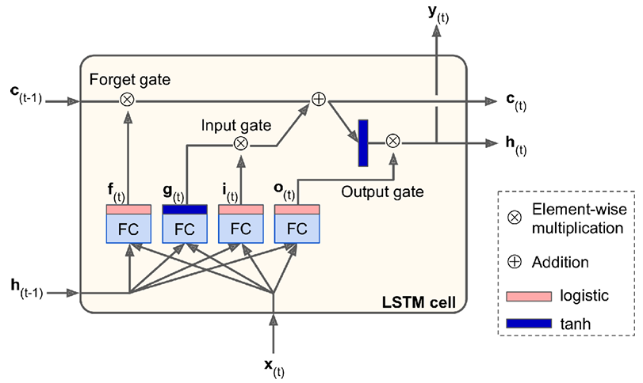
Fig. 2: Reprezentarea unei celule LSTM

Celula LSTM este alcătuită din mai multe mecanisme interne, denumite porți (gates), care controleazî fluxul informației:
- Poarta de uitare (forget gate), care decide ce informație din starea anterioară trebuie eliminată;
- Poarta de intrare (input gate), care controlează ce informație noua este adaugată în memorie;
- Poarta de ieșire (output gate), care determină informația transmisă mai departe.
Funcționarea unei celule LSTM poate fi descrisă matematic prin următoarele relații:
$$it​=σ(Wxi​xt​+Whi​ht-1​+bi​)$$
$$ft​=σ\left(Wxf​xt​+Whf​ht-1​+bf​\right)$$
$$ot​=σ\left(Wxo​xt​+Who​ht-1​+bo​\right)$$
$$gt​=\tanh\left(Wxg​xt​+Whg​ht-1​+bg​\right)$$
$$ct​=ft​⊙ct-1​+it​⊙gt​$$
$ht​=ot​⊙tanh(ct​$)
În aceste relații xt reprezintă intrare la momentul $t$, $h_{t-1}$ este starea ascunsă anterioară, iar $c_{t}$
reprezintă starea de memorie a celulei. Variabilele $i_{t}$, $f_{t}$ și $o_{t}$ corespund porților de intrare, uitare și ieșire, iar funcțiile de activare utilizate sunt sigmoid și tangenta hiperbolică. Operatorul $⊙$ indică înmulțirea element cu element.
Ecuațiile prezentate corespund mecanismelor ilustrate în Fig. 2, fiecare poartă fiind asociată unui set de operații matematice care determincă modul în care informația este procesată și trasnmisă.
Datorită acestei arhitecturi, rețelele LSTM sunt capabile să rețină informații relevante pe termen lung și să modeleze dependențe temporale complexe. În contextul analizei limbajului nonverbal, aceste proprietăți permit interpretarea evoluției în timp a expresiilor faciale și a getsurilor, contribuind la o analiză mai precisă a comportamentului.
- Ecosistemul tehnologic

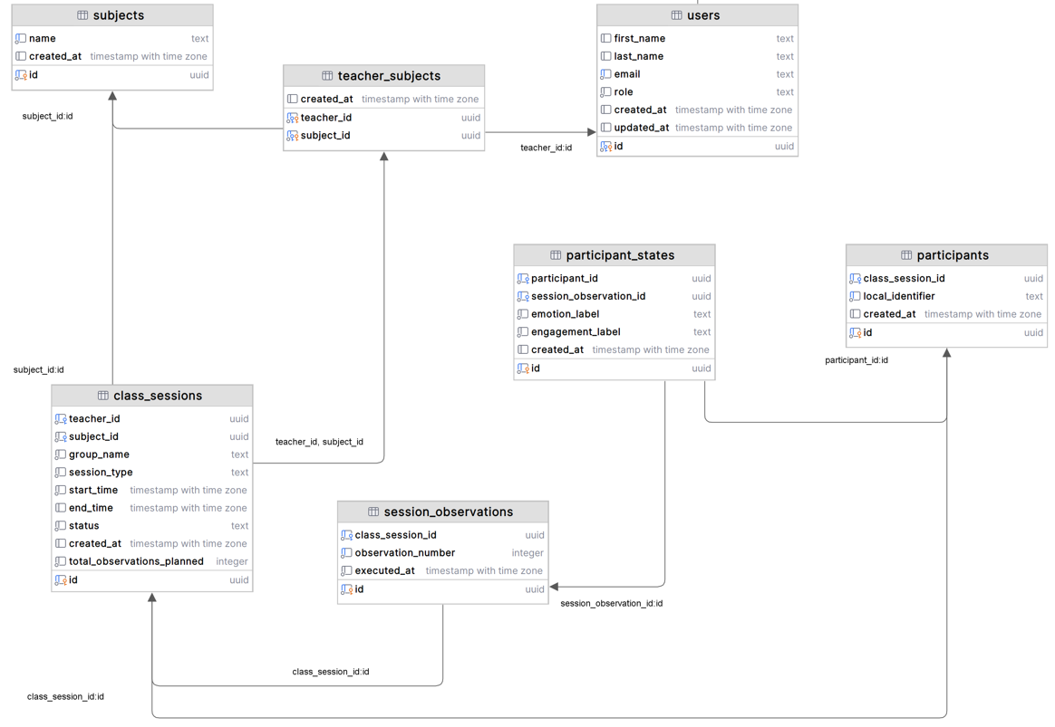
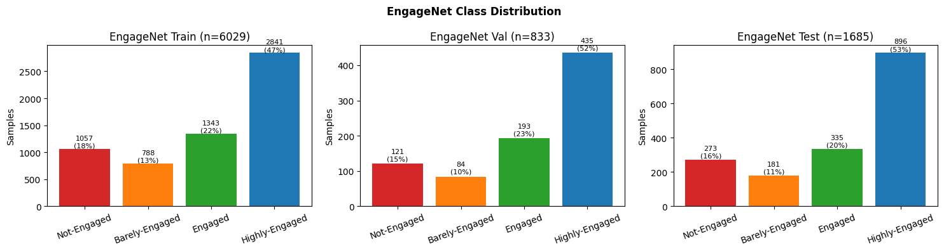

Bibliografie

Ali, Z., Janarthanan, J., & Mohan, P. (2024). Understanding digital dementia and cognitive impact in the current era of the internet: a review. Cureus, 16(9), 1-11.
Bozkurt, A. J.-F., & Rodes, V. (2020). A global outlook to the interruption of education due to COVID-19 pandemic: Navigating in a time of uncertainty and crisis. Asian journal of distance education, 6(15), 1-126.
El Bahri, N., Itahriouan, Z., & Ouazzani Jamil, M. (2025). Emotion-Aware Education Through Affective Computing and Learning Analytics: Insights from a Moroccan University Case Study. Digital, 5(3), 1-19.
European Commission Joint Research Centre. (2024). Well-being in digital education (WBDE). Retrieved Decembrie 4, 2025, from https://joint-research-centre.ec.europa.eu/projects-and-activities/education-and-training/well-being-education_en
Horoszkiewicz, B. (2022). Digital dementia and its impact on human cognitive and emotional functioning. Journal of Education, Health and Sport, 12(11), 290-296.
Roșca, T., & Roşca, N. (2025). Artificial intelligence and psychology: new frontiers in the digital and virtual fields. The contemporary issues of the socio-humanistic sciences , 15, 620-632.
Shifa, S., Hameed, S., Suhail, H., & Kiren, A. (2025). Emotional Intelligence Meets Artificial Intelligence Affective Computing and Student Well-Being Online Classrooms. The critical review of social sciences studies, 3(3), 271-289.
Song, X., Liu, C., Xu, L., Gao, B., Lu, Z., & Zhang, Y. (2025). Affective computing methods for multimodal embodied AI human–computer interaction. Aslib Journal of Information Management, 1, 1-25.
Spitzer, M. (2020). Demența digitală: Cum ne tulbură mintea noile tehnologii. București: Humanitas.
Weber, P., Kammerl, R., & Schiefner-Rohs, M. (2025). What does digital well-being mean for school development? A theoretical review with perspectives on digital inequality. Education Sciences, 15(8), 1-23.
Žmavc, M., Horvat, J., Židan, M., & Selak, Š. (2025). The effectiveness of school-based interventions to reduce problematic digital technology use and screen time: A systematic review and meta-analysis. Journal of Behavioral Addictions, 14(2), 571-589.

